[**如何在eclipse中配置反编译工具JadClipse**](https://www.cnblogs.com/xxyfhjl/p/5836060.html)

Q：为什么有必要在开发环境中配置反编译工具呢?

A:  当运行引用了第三方jar包项目时，突然报出了jar包中的某个类的某一行出现异常。我们想看一下这个class文件的代码时，经常出现了如下图所示的场景：

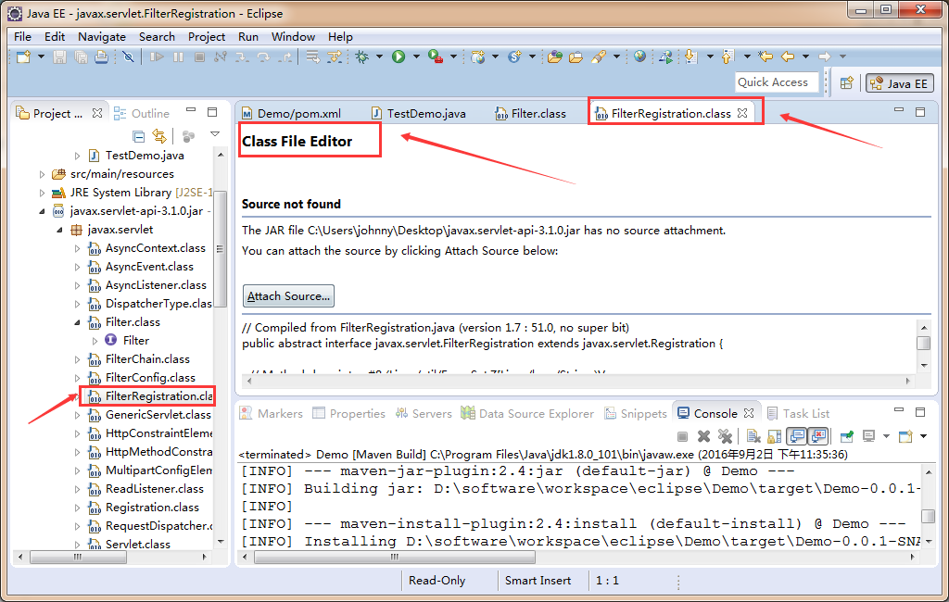

god ，我的内心是崩溃的。

去找源码吗?可以，but很浪费时间（除非是maven项目，在pom.xml中引入依赖jar包会连同源文件下载下来）。

so ，在eclipse中配置反编译工具，就可以随时查看class文件的内容了。

下面就以JadClipse为例，讲述一下配置过程，如有高见，不吝赐教，谢谢!

1.下载net.sf.jadclipse_3.3.0.jar地址:  http://jadclipse.sourceforge.net/

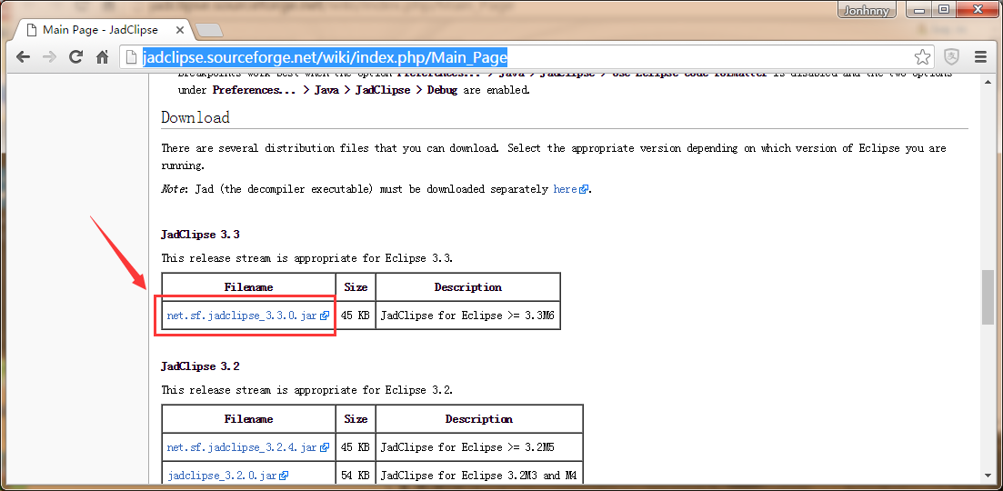

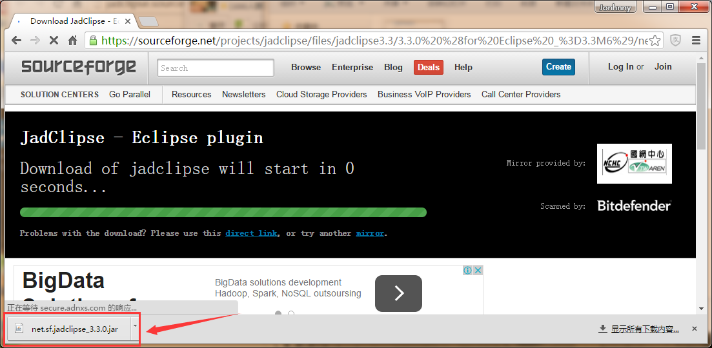

2.将net.sf.jadclipse_3.3.0.jar(作用：如果不安装,第6步则搜不到JadClipse) 复制到eclipse安装目录下的plugins下，如下图所示

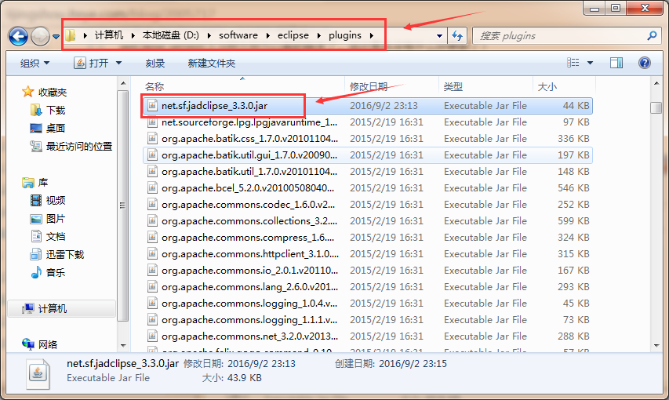

如果不可以就放到如下目录

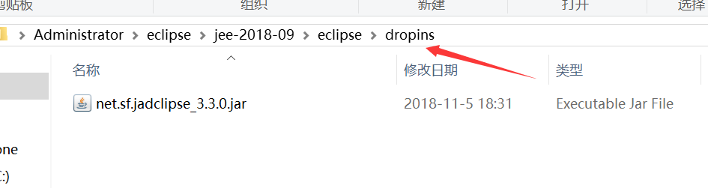

3. Jad.exe下载，地址为：http://www.javadecompilers.com/jad

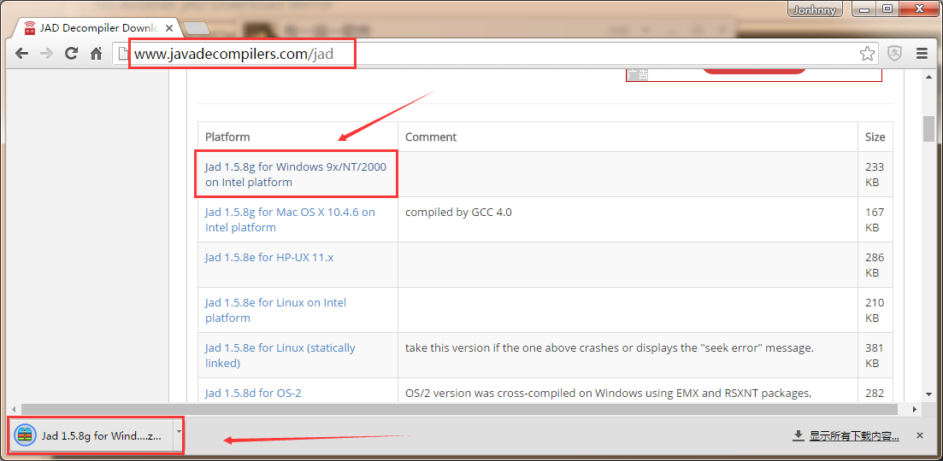

4.将压缩包解压到eclipse安装目录新建文件夹Jad（也可以自定义目录）,如下图所示

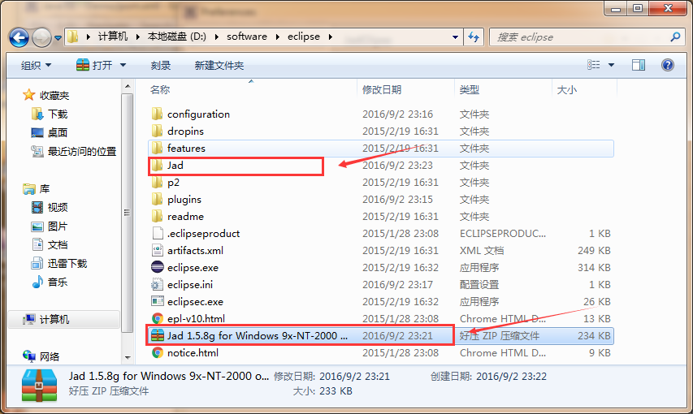

5.进入Jad目录，在该目录下新建Jadtemp文件，用于存放jad.exe执行程序的缓存文件夹，如下图所示

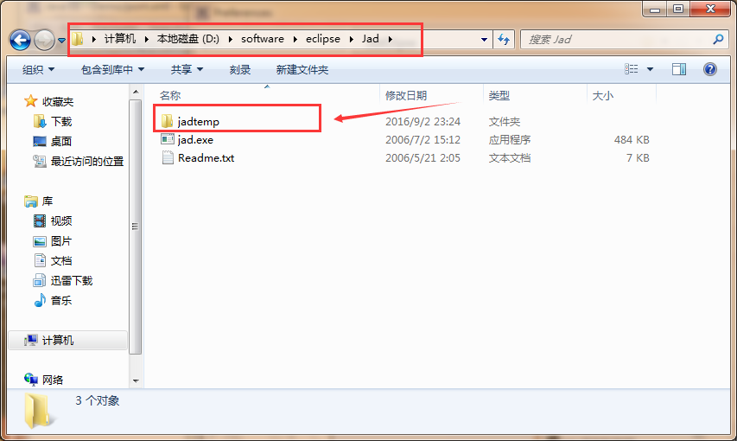

6.在eclipse中指定Jad.exe路径，和缓存文件夹Jadtemp的路径。eclipse中点击上方菜单Windows->Preferences,在搜索框中输入jad,如下图所示

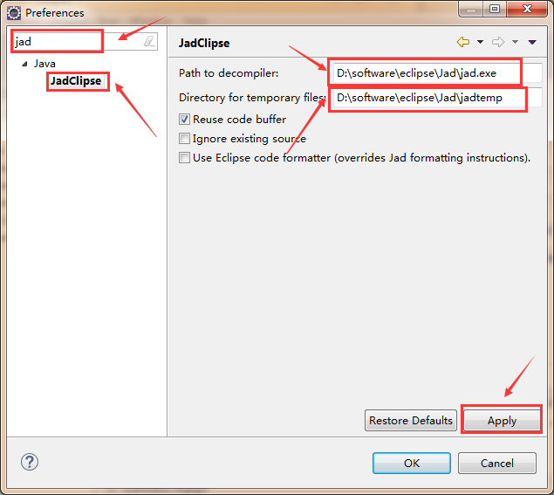

7.指定class文件的默认打开方式

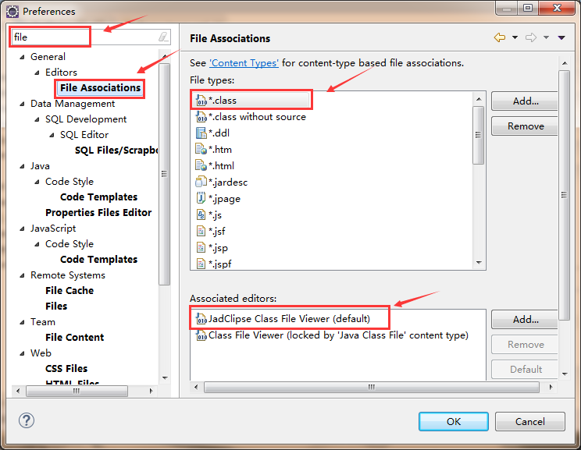

8.指定没有源代码的class文件的默认打开方式

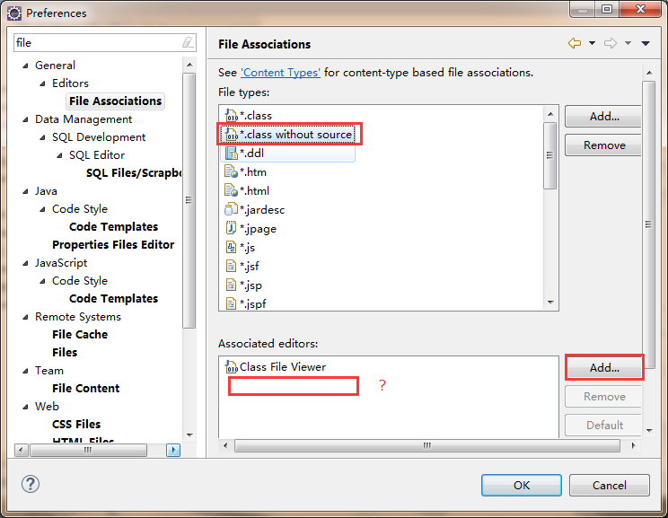

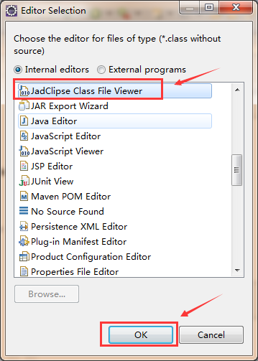

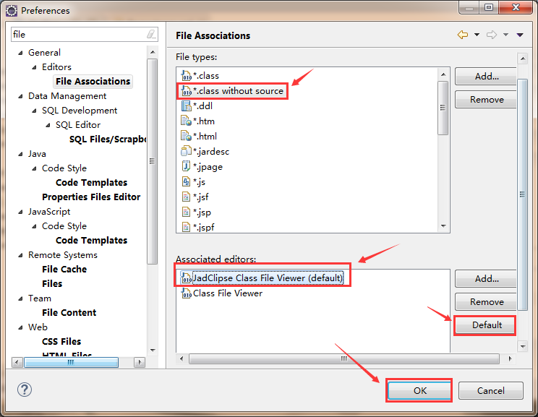

9.测试是否好使

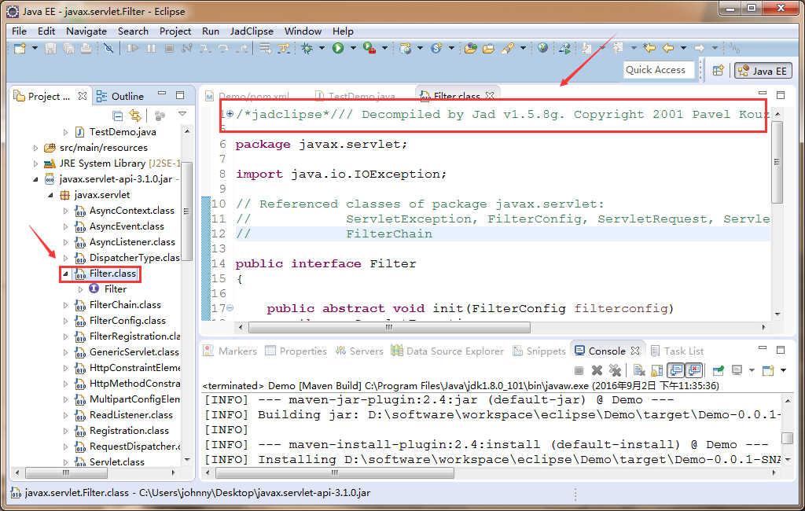

大功告成!

**PS:1.如果不生效,重启eclipse,再不生效则配置存在问题。**

**2.Jad反编译工具偶尔会出现解析不了class文件，这也是不可避免的。**

**3.如果下载地址被墙，请找其他地址下载。**